|  |  |  |  |  |  |
| --- | --- | --- | --- | --- | --- |
| 文光國小湖口分校「海風中的湖口」教學活動設計 | | | | | |
| 單元名稱 | | 湖口濕地小小觀察員 | 設計者 | 李宛蕙 | |
| 實施年級 | | 二年級 | 連結領域 | 自然領域 | |
| 融入議題 | | 環境教育  環E1參與戶外學習與自然體驗，覺知自然環境的美、平衡、與完整性。 | | | |
| 設計理念 | | 濕地能淨化水質、提供生物多樣的棲地空間，還能減緩暴雨來襲帶來的衝擊，對大自然和人類的影響不容小覷。希望能藉由此課程讓學生認識溼地常見的植物與動物，養成愛護大自然的觀念。 | | | |
| 核心素養 | | E-C1 具備個人生活道德的知識與是非 判斷的能力，理解並遵守社會道德規範，培養公民意識，關懷生態環境。  自-E-C1 培養愛護自然、珍愛生命、惜取資源的關懷心與行動力。 | | | |
| 學習重點 | 學習  內容 | INe-II-1 自然界的物體、生物、環境間常會 相互影響。 | | | |
| 學習  表現 | po-II-1 能從日常經驗、學習活動、自然 環境，進行觀察，進而能察覺問題。 | | | |
| 主題學習目標 | | 1. 能查出溼地的定義、功能和分類。 2. 能知道湖口濕地的地理位置。 3. 能說出湖口濕地的植物與生物名稱。 | | | |
| 活動介紹 | 第1節 | 認識濕地。 | | | |
| 第2節 | 濕地危機與濕地保育 | | | |
| 第3節 | 認識湖口濕地的由來。 | | | |
| 第4節 | 認識湖口濕地常見的植物。  木麻黃、欖李、海茄冬、黃槿等。 | | | |
| 第5節 | 認識湖口濕地的鳥類：  鷺鷥、紅冠水雞、夜鷺、蒼鷺、小水鴨、鸕鹚。 | | | |
| 第6-7節 | 實地探訪湖口濕地。 | | | |
| 第8-9節 | 成果分享 | | | |
| 學生分析 | | 鳥類特徵與植物的作用 | | | |
| 教學資源 | | 電腦、平板 | | | |
| 學習活動流程 | | | | | |
| 學習活動 | | | | 時間 | 評量 |
| 1. **認識濕地**   引起動機：問題與討論  https://www.wetland.org.tw/sites/default/files/global/preProcessPhoto.jpeg  先運用上面這張圖片，讓孩子了解這樣的生態環境是屬於 溼地特有。  (二)發展活動：  1.影片-濕地生息大探索  <https://www.youtube.com/watch?v=MN5TGPRKMxs&t=91s>  2.濕地的定義、功能。  https://wetland-tw.nps.gov.tw/edu/Observing\_Wetlands.php  (三)延伸活動：學習單(一)  第二節 濕地危機與濕地保育   1. 引起動機：   濕地提供魚類、甲殼類、鳥類及其他野生動物庇護、覓食及生育時的棲息地，具有生物多樣性等功能，數以千計的生物仰賴濕地生態的保存才得以存活。但現如今濕地卻面臨著困境，究竟是為什麼呢?我們可以怎麼去做改變呢?   1. 發展活動： 2. 影片賞析-候鳥危機   <https://www.youtube.com/watch?v=iUyMITyVeoo&t=477s> 影片賞析-【濕地保育】成龍濕地的里海行動 <https://www.youtube.com/watch?v=9211xN4XRsY>  3.總結  如果不改善破壞濕地的行為，濕地很快就會完全消失了，因此濕地的復育需要大家一起來。  (三)延伸活動：學習單(二)  第三節 認識湖口濕地及由來  (一)引起動機：  湖口濕地| 雲嘉南濱海國家風景區湖口濕地| 雲嘉南濱海國家風景區  湖口濕地| 雲嘉南濱海國家風景區雲林口湖｜椬梧滯洪池：小日月潭～漫步池畔，欣賞豐富生態景觀，享受自然與裝置藝術之美- 輕旅行  以上圖片中的景象是否有事曾相見呢?曾在哪個地方看過?  (二)發展活動：   1. 湖口濕地介紹   <https://www.swcoast-nsa.gov.tw/zh-tw/attraction/details/33> 2.影片賞析-遊覽湖口濕地，觀賞紅樹林及鳥群 <https://www.youtube.com/watch?v=VSoZYnzf7e0>  3.口湖鄉還有哪些濕地呢?一起來認識。  <https://www.youtube.com/watch?v=Q9Uiap_NLKE>  第四節 認識湖口濕地植物  (一)引起動機：  上一堂課我們認識到，原來距離學校那麼近有一個濕地叫做湖口濕地。濕地蘊含著豐富的資源且生態多樣性，這堂課我們就一起來認識湖口濕地經常可見的植物。  (二)發展活動：   |  |  | | --- | --- | | 1. 木麻黃   香港濕地公園- 生物多樣性- 濕地動植物- 喬木- 木麻黃 | 1. https://upload.wikimedia.org/wikipedia/commons/thumb/7/71/Hibiscus_tiliaceus.jpg/220px-Hibiscus_tiliaceus.jpg黃槿 | | 1. 海茄苳   https://sowhc.sow.org.tw/html/observation/sea/plant/302/m201.JPG | 1. 欖李   https://upload.wikimedia.org/wikipedia/commons/thumb/2/22/Lumnitzera_racemosa_%E6%AC%96%E6%9D%8E.jpg/220px-Lumnitzera_racemosa_%E6%AC%96%E6%9D%8E.jpg | | 1. 蘆葦   http://sowhc.sow.org.tw/html/observation/sea/plant/106/m01.JPG |  |   認識植物相關的介紹資料或影片。  (三)延伸發展：學習單(三)  將這些植物的圖片與名字連連看，看小朋友是不是都認識這些植物了。  第五節 認識湖口濕地鳥類  (一)引起動機：  上一堂課我們認識了湖口濕地常見的植物，除了植物外，濕地還有許多的生物，例如石蟳、紅蟳、紅樹蜆、山椒蝸牛等，到了冬天還會有候鳥到此拜訪，讓我們一起來認識這些常見鳥類吧。   |  |  | | --- | --- | | 1. 2_大白鷺_劉俊甫 攝大白鷺 | 1. 蒼鷺   Grey Heron (Ardea cinerea) | Wildlife Vagabond | | 1. 小白鷺 | 1. 小水鴨- eBird小水鴨 | | 1. 鸕鶿   https://upload.wikimedia.org/wikipedia/commons/thumb/6/68/Phalacrocorax_carbo_Vic.jpg/220px-Phalacrocorax_carbo_Vic.jpg | 1. 紅冠水雞   臺中市海岸資源漁業發展所-飛鳥嬉遊-紅冠水雞 |   (二)發展活動：  請小朋友上網找尋相關資料並分享他所查詢到的資訊。   1. 學習單   依照鳥類的特徵進行配對  第六~七節 實地探訪湖口濕地  (一)引起動機：  實地帶領小朋友到湖口濕地，讓孩子們可以實地觀察課堂上所認識的動植物，對其有更進一步的了解。  (二)發展活動：  分配任務給小朋友們，那他們在實地參訪中可以更加主動積極去認識這些動植物，找尋到他們並且將其照片拍攝下來。  第八~九節 成果分享  (一)引起動機：  讓小朋友將他在溼地上所看到的動植物畫下來。  (二)發展活動：  那小朋友上台分享她的畫，並說出他這次參訪湖口濕地的看法。 | | | | 10  25  5  10  30  10  30  30  10  30  10  80  40  40 | 評量方式：  觀察評量。  內容：  1.注意聆聽  2.發言討論  3.認真參與  4.學習單  評量方式：  觀察評量。  內容：  1.注意聆聽  2.發言討論  3.認真參與  4.學習單  評量方式：  觀察評量。  內容：  1.注意聆聽  2.發言討論  3.認真參與  評量方式：  觀察評量。  內容：  1.注意聆聽  2.發言討論  3.認真參與  4.學習單  評量方式：  觀察評量。  內容：  1.注意聆聽  2.發言討論  3.認真參與  4.學習單  評量方式：  觀察評量。  內容：  1.注意聆聽  2.發言討論  3.認真參與  評量方式：  觀察評量。  內容：  1.注意聆聽  2.發言討論  3.認真參與  4.學習單 |
| 延伸教學/補充資源 | | | | | |
| 無 | | | | | |

學習單請附於下方

學習單(一)



班級：\_\_\_\_\_\_\_\_\_\_\_\_ 姓名：\_\_\_\_\_\_\_\_\_\_\_\_\_\_\_\_ 座號：­­­­­­­­­­­­­­­­­­\_\_\_\_\_\_\_\_\_\_\_

一、請小朋友幫忙把空格填上正確答案的代號：

濕地的定義：

參考「國際拉姆撒公約」及「濕地保育法」的定義，濕地是指( )、永久或暫時、靜止或流動、淡水或鹹水或半鹹水之( )、泥煤地、潮間帶、水域等區域，包括水深在最低低潮時不超過( )之海域。

二、請小朋友將濕地的功能寫下來(4種)：

|  |  |  |  |  |  |  |  |  |  |
| --- | --- | --- | --- | --- | --- | --- | --- | --- | --- |
| 1. |  |  |  |  |  |  |  |  |  |
| 2. |  |  |  |  |  |  |  |  |  |
| 3. |  |  |  |  |  |  |  |  |  |
| 4. |  |  |  |  |  |  |  |  |  |

三、濕地淨水的功能更像是人體的哪一個器官移一樣?請將他圈起來。

1.心臟 2.腎臟 3.眼睛 4.肝臟 5.肺

學習單(二)



班級：\_\_\_\_\_\_\_\_\_\_\_\_\_\_\_ 姓名：\_\_\_\_\_\_\_\_\_\_\_\_\_\_\_\_\_\_\_ 座號：­­­­­­­­­­­­­­­­­­\_\_\_\_\_\_\_\_\_\_\_

保護濕地人人有責，請小朋友想想看可以付出什麼行動一起來保護濕地，請將你的想法畫下來並寫上。

|  |
| --- |
|  |

我可以如何保護濕地?

|  |  |  |  |  |  |  |  |  |  |
| --- | --- | --- | --- | --- | --- | --- | --- | --- | --- |
|  |  |  |  |  |  |  |  |  |  |
|  |  |  |  |  |  |  |  |  |  |
|  |  |  |  |  |  |  |  |  |  |
|  |  |  |  |  |  |  |  |  |  |

學習單(三)



班級：\_\_\_\_\_\_\_\_\_\_\_\_\_\_\_ 姓名：\_\_\_\_\_\_\_\_\_\_\_\_\_\_\_\_\_\_\_ 座號：­­­­­­­­­­­­­­­­­­\_\_\_\_\_\_\_\_\_\_\_

【連連看】請小朋友圖片與正確的名稱進行配對。

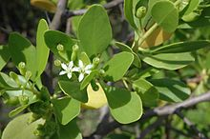

**黃槿**

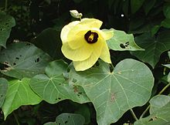

**欖李**

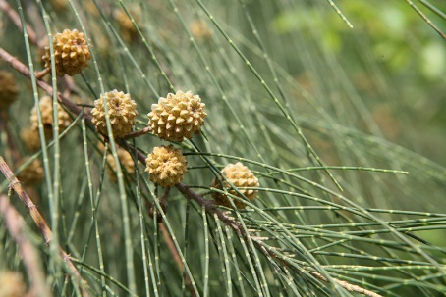

**木麻黃**

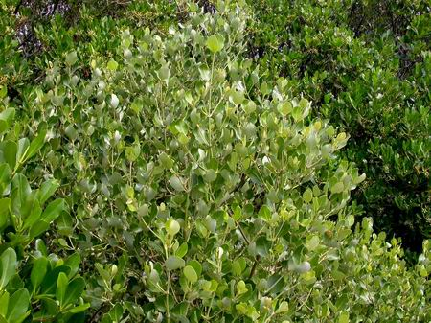

**海茄苳**

學習單(四)



**班級：\_\_\_\_\_\_\_\_\_\_\_\_\_\_\_ 姓名：\_\_\_\_\_\_\_\_\_\_\_\_\_\_ 座號：­­­­­­­­­­­­­­­­­­\_\_\_\_\_\_\_\_\_\_\_**

* **請依據鳥類的特徵進行連連看。**

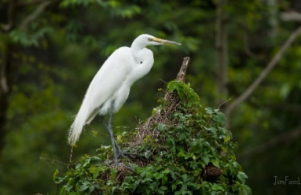

**上半身主要為灰色，腹部為白色。**

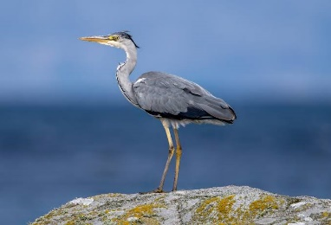

**全身羽毛為白色，嘴角有一條黑線直達眼後。**

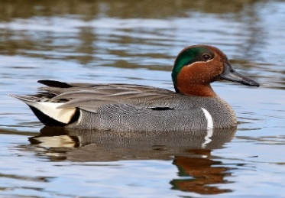

**兩側眼周開始直到頸側分布者一條綠色的色帶**

**身軀黑褐色，體側有白斑，嘴基部及前額呈紅色，嘴尖黃色，雙腳為黃綠色。**

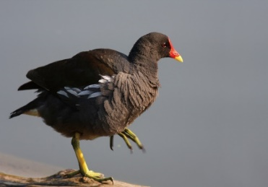

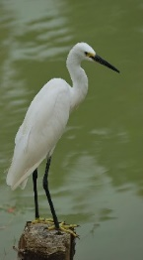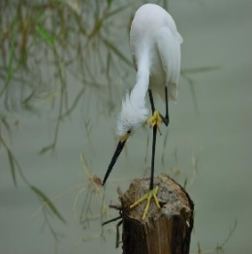

**牠是一種白色的鳥，具有細長的黑色喙、長黑腿。**

學習單(五)



班級：\_\_\_\_\_\_\_\_\_\_\_\_\_\_\_ 姓名：\_\_\_\_\_\_\_\_\_\_\_\_\_\_\_\_\_\_\_ 座號：­­­­­­­­­­­­­­­­­­\_\_\_\_\_\_\_\_\_\_\_

湖口濕地探索 心得

|  |  |
| --- | --- |
|  |  |
| 說明: | 說明: |
|  |  |
| 說明: | 說明: |

我最喜歡的是:{ }

因為:{ }